腾狐EW8810G 电信级无线网桥

产品概述

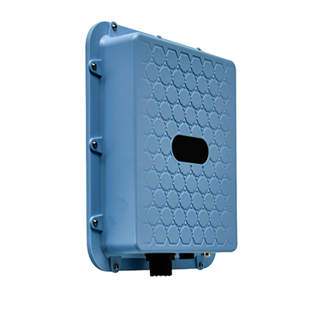
腾狐EW8810G是一款符合802.11AC标准的室外型干线高带宽无线网桥，采用高通9563CPU（750Mhz)和高通9882无线射频模块，64MBytes内存和16MBytes闪存，强大的硬件配置让此设备具有传输距离远、传输速率高、长时间大数据传输稳定性强等优势。EW8810G采用内置18DBI高增益定向天线，视距条件下传输距离可达10千米以上，10千米时候传输速率能保持250Mbps,近距离实测传输速率可达650Mbps，完全满足各种干线的大数据传输，解决了普通无线网桥由于传输时带宽不够，导致图像卡顿、数据丢失、长时间工作时死机等问题。广泛应用于运营商基站与基站之间的桥接、森林防火、平安城市、道路监控、油田、港口码头等大数据干线传输。

·· · · · · · · · · · · · · · · · · · · · · · · · · · · · · · · · · · · · · · · · · · · · · · · · · · · · · · · · · · · · · · · · · · · ·

产品硬件特点

· 无线协议：符合802.11AC标准，兼容802.11an模式；
· 超高速率传输：最高速率可达860Mbps,满足干线大数据传输需求；
· 多信道宽度选择：支持10Mbps、20Mbps、40Mbps、80Mbps频宽选择，有效利用频率资源，优化无线链路，适合各种复杂环境下稳定传输；
· 频谱扫描无线信号：通过设备频谱扫描工具，可扫描周边5G无线信号，得知信道频率、信号强度、设备数量，方便技术人员现场调试；
· 多组网方式：支持无线接入点/无线客户端/桥接/中继模式，支持点对点和点对多点传输；
· 安全级别高：支持WEP，WPA，WAP2，支持国际标准的AES/TKIP；
· IP67 级防风、防雨、防晒、防尘、防震以及散热设计；
· WEB管理：同时支持Telnet，监控管理更方便；支持配置文件导入/导出和软件升级；
· 接收灵敏度高：同样传输距离，传输速率更高。

产品技术规格
技术参数
型号 | EW8810G
主 频 | 580MHz
工作频段 | 5.125-5.850GHz
协议标准 | 支持IEEE802.11a/n/ac协议
内存 | 64MB
闪存 | 16MB
速率 | 最大速率860Mbps
传输模式 | 支持无线接入点/无线客户端/桥接/中继模式，支持点对点和点对多点传输
工作频段 | 5 GHz : 5.150 - 5.850 GHz (FCC 5.150 - 5.250 和 5.725 - 5.850 GHz)
发射功率 | 最高 30 dBm ，软件可调
信道带宽 | (因国家地区而异） 5, 10, 20, 40, 80 MHz
调制方式 | 802.11 a/n: OFDM (64-QAM, 16-QAM, QPSK, BPSK)  802.11 ac: OFDM (256-QAM, 64-QAM, 16-QAM, QPSK, BPSK)
数据速率 | 802.11 ac @ 40 MHz: 400, 360, 300, 270, 240, 180, 120, 90, 60, 30 Mbps  802.11 ac @ 80 MHz: 866, 780, 650, 585, 520, 390, 260, 195, 130, 65 Mbps
纠错方式 | FEC, LDPC
双工模式 | 时分双工
安全加密 | 支持WEP，WPA，WAP2，支持国际标准的AES/TKIP；
网络接口 | 10Mbps/100Mbps/1000Mbps自适应
天线 | 内置18DBI双极化定向天线，支持定做外置高增益天线
POE供电 | 48VPOE供电方式，POE支持AC100V-240V
功耗 | 小于10W
网络管理操作系统 | Windows 2000/XP/Vista/Windows 10
工作温度 | -25°C ~ +65°C
工作湿度 | 10%~ 90 % (非凝露)
尺寸 | 258mm * 215 mm *50mm
重量 | 1100 g



